Информация о детях-сиротах, детях, оставшихся без попечения родителей в Цимлянском районе.

Всего на учёте в опеке и попечительстве 112 детей-сирот и детей, оставшихся без попечения родителей, из них:
- под опекой (попечительством) граждан -91 человек;
- в 5 приёмных семьях - 19 человек.

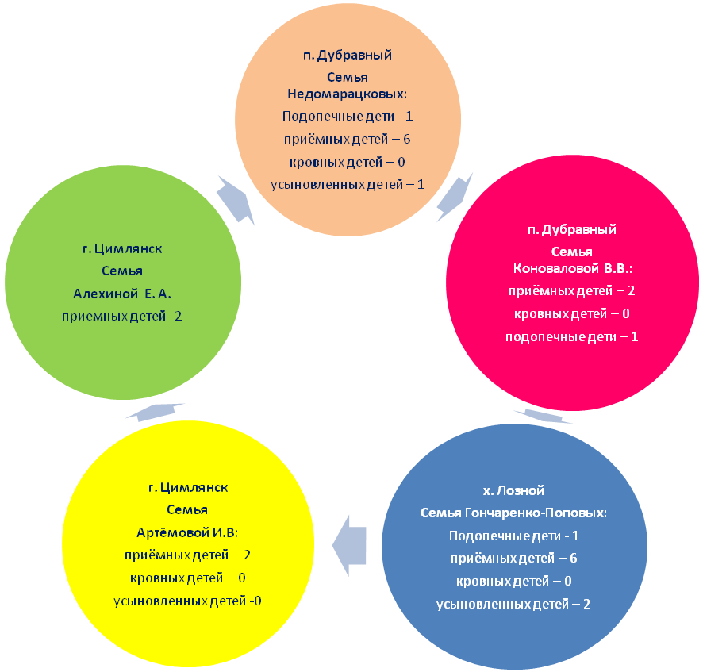

Приемные
семьи
Цимлянского
района

Семьи опекунов (попечителей) Цимлянского района:

Дети-сироты, дети, оставшиеся без попечения родителей получают ежемесячное денежное содержание в размере 8547 рублей с 2015 года. Эти денежные средства предназначены для приобретения продуктов питания, одежды, обуви, мягкого инвентаря, предметов хозяйственного обихода, личной гигиены, игр, игрушек, книг, а также на культурно-массовую работу и прочие расходы за счет средств областного бюджета.
В Цимлянском районе в замещающих семьях воспитываются 6 детей-инвалидов, оставшихся без попечения родителей, ежемесячное денежное содержание которых составляет - 10864 рубля.

9 кандидатов в опекуны, приемные родители прошли обучение по программе «Школа принимающего родителя» в Центре «Гармония». До конца года планируем обучить еще 6 кандидатов.

